 |  |  | ИП Горобченко Дмитрий Валерьевич
  
 |  |  | 456652, г. Копейск, ул. Томская, д. 2а
 |  |  | ИНН 740501967202 ОГРНИП 316745600155303
www.резцыурала.рф rezciurala@mail.ru
тел. +79617893096

ПРАЙС-ЛИСТ
С 20.03.2022

№  п/п | Наименование продукции и техническая документация | Обозначение резца по ГОСТу |  |  |  | Габаритные размеры, мм | Цена за единицу,  в рублях  (без НДС)
№  п/п | Наименование продукции и техническая документация | С углом врезки пластины 10º * |  | С углом врезки пластины 0º ** |  | Габаритные размеры, мм | Цена за единицу,  в рублях  (без НДС)
№  п/п | Наименование продукции и техническая документация | правая | левая | правая | левая | Габаритные размеры, мм | Цена за единицу,  в рублях  (без НДС)
1. | ГОСТ 18877-73 Резцы токарные проходные отогнутые с пластинами из твердого сплава Т15К6, ВК8, Т5К10  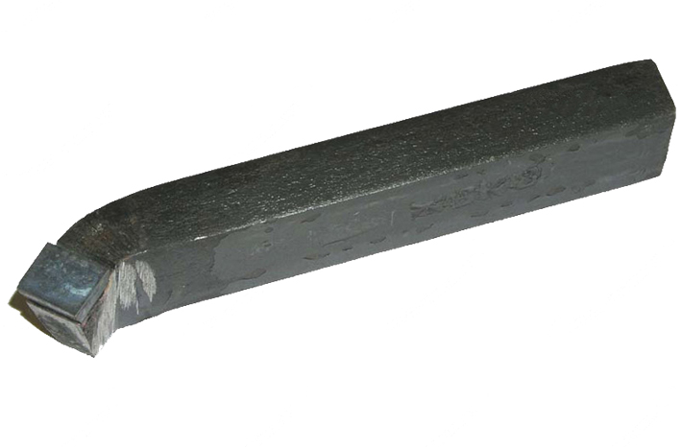
1. |  | 2102-0025 |  | 2102-0075 |  | 20х12х125 | 133-00
1. |  | 2102-0027 |  | 2102-0077 |  | 20х16х120 | 200-00
1. |  | 2102-0005 |  | 2102-0055 |  | 25х16х140 | 186-00
1. |  |  | 2102-0006 |  | 2102-0056 | 25х16х140 (левый) | 232-00
1. |  | 2102-0029 |  | 2102-0079 |  | 25х20х140 | 365-00
1. |  | 2102-0009 |  | 2102-0059 |  | 32х20х170 | 321-00
1. |  |  | 2102-0010 |  | 2102-0060 | 32х20х170 (левый) | 412-00
1. |  | 2102-0031 |  | 2102-0081 |  | 32х25х170  40х25х200 | 581-00  595-00
2. | ГОСТ 18878-73 Резцы токарные проходные прямые с пластинами из твердого сплава Т15К6,ВК8, Т5К10, угол в плане 45º, исп.2  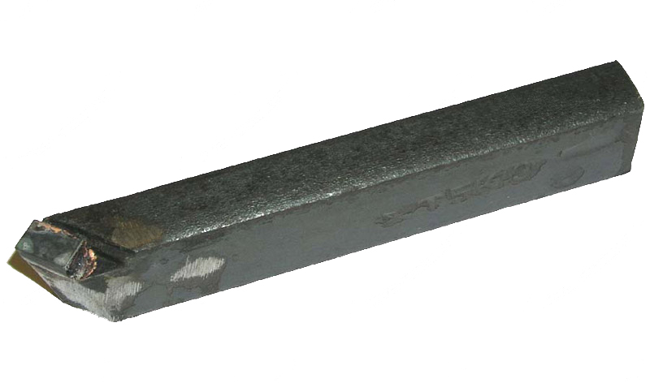
2. |  | 2100-0405 |  | 2100-0465 |  | 20х12х120 | 125-00
2. |  | 2100-0407 |  | 2100-0467 |  | 20х16х120 | 156-00
2. |  | 2100-0409 |  | 2100-0469 |  | 25х16х140 | 142-00
2. |  |  | 2100-0410 |  | 2100-0470 | 25х16х140 (левый) | 187-00
2. |  | 2100-0413 |  | 2100-0473 |  | 32х20х170 | 235-00
2. |  |  | 2100-0414 |  | 2100-0474 | 32х20х170 (левый)  40х25х200 | 315-00  600-00
3. | ГОСТ 18879-73 Резцы токарные проходные упорные прямой с пластинами из твердого сплава Т15К6, ВК8, Т5К10, тип 1  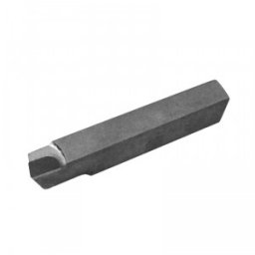 | 2101-0009 |  | 2101-0053 |  | 20х12х100 | 126-00
3. |  | 2101-0013 |  | 2101-0057 |  | 25х16х120 | 171-00
3. |  |  | 2101-0014 |  | 2101-0058 | 25х16х120 (левый) | 225-00
3. |  | 2101-0015 |  | 2101-0059 |  | 32х20х140 | 304-00
4. | ГОСТ 18879-73 Резцы токарные проходные упорные изогнутые с пластинами из твердого сплава Т15К6, ВК8, Т5К10  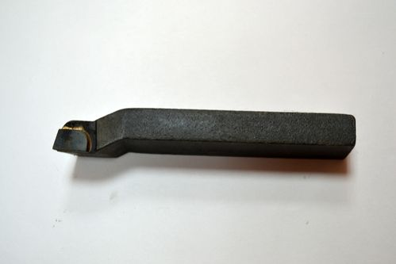
4. |  | 2103-0003 |  | 2103-0053 |  | 20х12х120 | 133-00
4. |  | 2103-0021 |  | 2103-0071 |  | 20х16х120 | 192-00
4. |  | 2103-0007 |  | 2103-0057 |  | 25х16х140 | 172-00
4. |  |  | 2103-0008 |  | 2103-0058 | 25х16х140 (левый) | 225-00
4. |  | 2103-0023 |  | 2103-0073 |  | 25х20х140 | 332-00
4. |  | 2103-0009 |  | 2103-0059 |  | 32х20х170 | 302-00
4. |  |  | 2103-0010 |  | 2103-0060 | 32х20х170 (левый) | 393-00
4. |  | 2103-0025 |  | 2103-0075 |  | 32х25х170  40х25х200 | 546-00  550-00
5. | ГОСТ 18880-73 Резцы токарные подрезные отогнутые с пластинами из твердого сплава Т15К6, ВК8, Т5К10  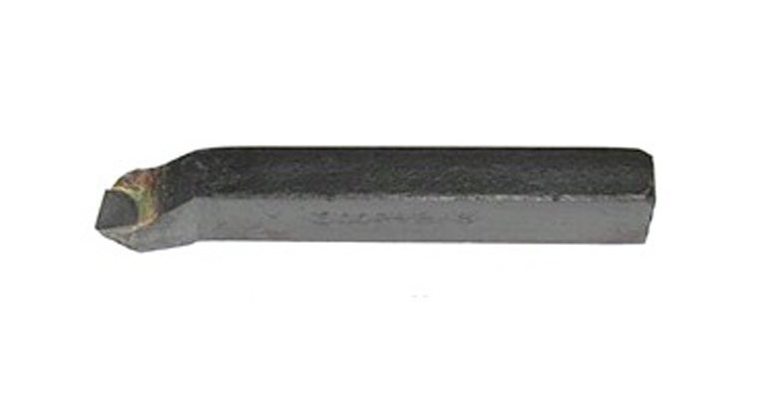
5. |  | 2112-0003 |  | 2112-0053 |  | 20х12х125 | 126-00
5. |  | 2112-0013 |  | 2112-0055 |  | 20х16х120 | 152-00
5. |  | 2112-0005 |  | 2112-0057 |  | 25х16х140 | 142-00
5. |  |  | 2112-0006 |  | 2112-0058 | 25х16х140 (левый) | 188-00
5. |  | 2112-0015 |  | 2112-0061 |  | 25х20х140 | 278-00
5. |  | 2112-0007 |  | 2112-0063 |  | 32х20х170 | 270-00
5. |  |  | 2112-0008 |  | 2112-0064 | 32х20х170 (левый) | 347-00
5. |  | 2112-0017 |  | 2112-0065 |  | 32х25х170  40х25х200 | 531-00  602-00
6. | ГОСТ 18881-73 Резцы токарные чистовые широкие с пластинами из твердого сплава Т15К6, ВК8, Т5К10  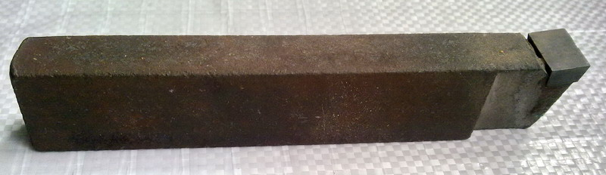
6. |  | 2120-0052 |  |  |  | 20х12х125 | 350-00
6. |  | 2120-0053 |  |  |  | 25х16х140 | 400-00
6. |  | 2120-0054 |  |  |  | 32х20х170 | 525-00
7. | ГОСТ 18882-73 Резцы токарные расточные для обработки сквозных отверстий с пластинами из твердого сплава Т15К6, ВК8, Т5К10  (черт. ЛКУС- 281331-008)  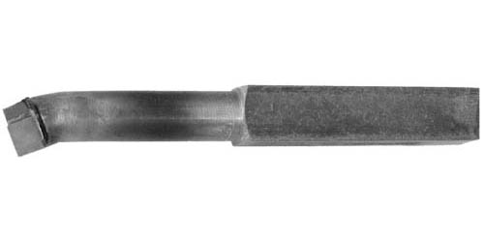
 |  |  |  |  |  | 16х16х120 | 170-00
 |  |  |  |  |  | 16х16х140 | 170-00
 |  |  |  |  |  | 16х16х170  20x20x140 | 175-00  257-00
 |  |  |  |  |  | 20х20х170 | 257-00
 |  |  |  |  |  | 20х20х200 | 295-00
 |  |  |  |  |  | 25х25х200 | 347-00
 |  |  |  |  |  | 25х25х240 | 418-00
8. | ГОСТ 18883-73 Резцы токарные расточные для обработки глухих отверстий с пластинами из твердого сплава Т15К6, ВК8, Т5К10 (черт. ЛКУС- 281341-009)  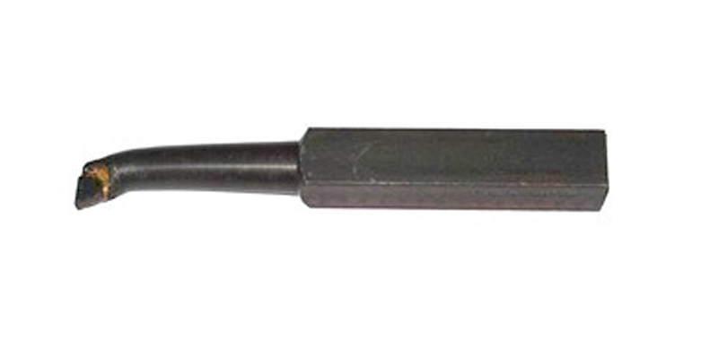
 |  |  |  |  |  | 16х16х120 | 170-00
 |  |  |  |  |  | 16х16х140 | 170-00
 |  |  |  |  |  | 16х16х170  20x20x140 | 175-00  257-00
 |  |  |  |  |  | 20х20х170 | 257-00
 |  |  |  |  |  | 20х20х200 | 295-00
 |  |  |  |  |  | 25х25х200 | 347-00
 |  |  |  |  |  | 25х25х240 | 418-00
9. | ГОСТ 18884-73 Резцы токарные отрезные с пластинами из твердого сплава Т15К6, ВК8, Т5К10, исп.2  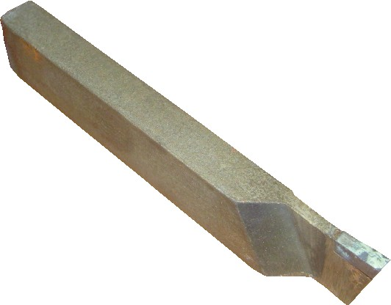
9. |  | 2130-0005 |  |  |  | 20х12х120 | 110-00
9. |  | 2130-0009 |  |  |  | 25х16х140 | 126-00
9. |  |  | 2130-0313 |  |  | 25х16х140 (левый) | 155-00
9. |  | 2130-0013 |  |  |  | 32х20х170 | 206-00
9. |  |  | 2130-0317 |  |  | 32х20х170 (левый) | 245-00
9. |  | 2130-0017 |  |  |  | 40х25х200 | 385-00
10. | ГОСТ 18884-73 Резцы токарные отрезные двухсторонние с пластинами из твердого сплава Т15К6, ВК8, Т5К10, (черт. ЛКУС- 281211-017) |  |  |  |  | 20х12х145 | 198-00
 |  |  |  |  |  | 25х16х165 | 252-00
11. | ГОСТ 18885-73 Резцы токарные резьбовые для внутренней метрической резьбы с пластинами из твердого сплава Т15К6,ВК8, Т5К10, (черт. ЛКУС- 281451-010) тип 2  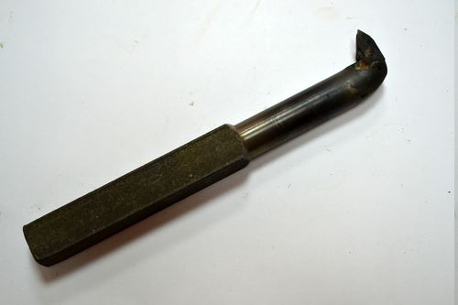
 |  |  |  |  |  | 16х16х170 | 221-00
 |  |  |  |  |  | 20х20х200 | 310-00
 |  |  |  |  |  | 25х25х240 | 460-00
12. | ГОСТ 18885-73 Резцы токарные резьбовые для наружной метрической резьбы с пластинами из твердого сплава Т15К6,ВК8, Т5К10, тип 1  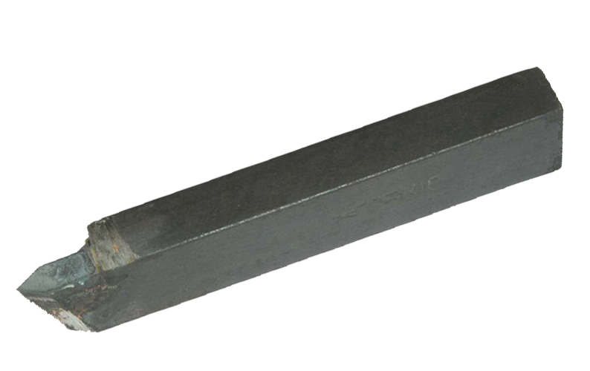
12. |  | 2660-0003 |  |  |  | 20х12х120 | 115-00
12. |  | 2660-0005 |  |  |  | 25х16х140 | 170-00
12. |  | 2660-0007 |  |  |  | 32х20х170 | 295-00
13. | ГОСТ 18885-73 Резцы токарные канавочные для нарезания внутренних канавок с пластинами из твердого сплава Т15К6, ВК8, Т5К10 (черт. ЛКУС — 281.231.011)  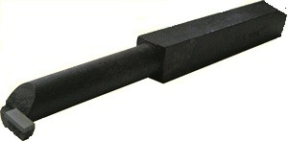 |  |  |  |  | 16х16х170 | 262-00
 |  |  |  |  |  | 20х20х200 | 325-00
 |  |  |  |  |  | 25х25х240 | 482-00

- Доставка нашей продукции осуществляется транспортными компаниями:
ПЭК, Кашалот, Деловые Линии, а также самовывоз из г. Копейска.
- Условия оплаты: 100% предоплата. Возможны другие условия оплаты.
- Цены, указанные в прайсе, действуют при заказе позиции от 10 шт.
- В зависимости от суммы заказа возможно предоставление скидки.
- Изготовление резцов осуществляется после оформления заявки в течение 2-3 недель. Также мы можем изготовить резцы по Вашим чертежам.
Наша почта: rezciurala@mail.ru
Контактный телефон: 89617893096.

С Уважением к Вам и Вашему бизнесу.

